接口技术 实验报告

专业班级 计算机1803 姓名 胥卜凡 学 号 20184484

实验题目 可编程定时/计数器8253 日 期 2021年4月12日

实验三：可编程定时/计数器8253
一、实验目的
1、学会8253芯片和微机接口的原理和方法。
2、掌握8253定时器/计数器的工作方式和编程原理。
二、实验设备
微机原理实验箱、计算机一套。
三、实验内容
8253计数器0,1工作于方波方式，产生方波。
四、实验原理
本实验用到三部分电路：脉冲发生电路、分频电路以及8253定时器/计数器电路。
脉冲发生电路：实验台上提供8MHZ的脉冲源，见下图，实验台上标有8MHZ的插孔，即为脉冲的输出端。
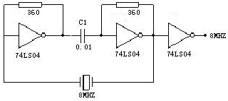
脉冲发生电路
分频电路：该电路由一片74LS393组成，见下图。T0-T7为分频输出插孔。该计数器在加电时由RESET信号清零。当脉冲输入为8.0MHZ时，T0-T7输出脉冲频率依次为4.0MHZ，2.0MHZ，1.0MHZ，500KHZ，250KHZ，125KHZ，62500HZ，31250HZ。
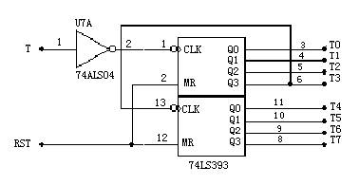
分频电路
8253定时器/计数器电路：该电路由1片8253组成，8253的片选、数据口、地址、读、写线均已接好，时钟输入分别为CLK0、CLK1。定时器输出、GATE控制孔对应如下：OUT0、GATE0、OUT1、GATE1。原理图如下：
注：GATE信号无输入时为高电平

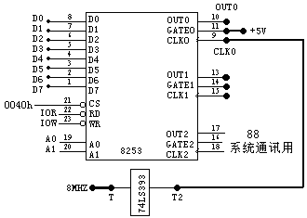
8253定时器/计数器电路

四、实验连线

1、实验连线：
T接8.0MHZ；CLK0插孔接分频器74LS393（左下方）的T2插孔； OUT0接CLK 1；OUT1接发光二极管；
各通道门控信号GATE ↔ +5V
2、编程调试程序。
3、全速运行，观察实验结果。

五、程序框图

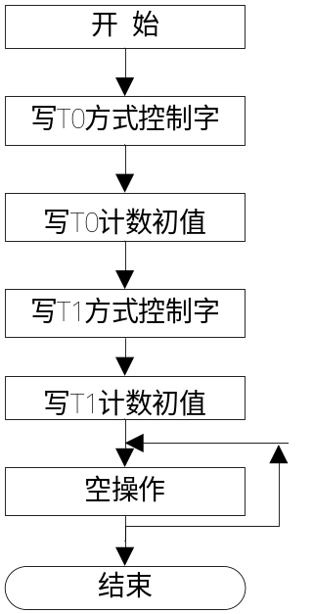
程序框图

六、参考程序
code segment
assume cs:code
org 1290h
start: mov dx,0043h
mov al,36h ;通道0
out dx,al
mov dx,0040h
mov al,00h
out dx,al
mov al,0ffh
out dx,al
mov dx,0043h
mov al,76h ;通道1
out dx,al
mov dx,0041h
mov al,02h
out dx,al
mov al,0h
out dx,al
jmp $
code ends
end start

七、思考题
1、编程。利用通道0的软触发计数工作方式（方式0），对输入的单脉冲进行计数。注意观察计数初值与输入的脉冲数，以及发光二极管现象 。
①编程：
code segment
assume cs:code
org 1290h
start: mov dx,0043h
mov al,10h ;通道0
out dx,al
mov dx,0040h
mov al,00h
out dx,al
mov al,0ffh
out dx,al
jmp $
code ends
end start
②现象：
（1）控制字写入后，发光二极管变亮；
（2）高电平信号写入时计数器开始计数，之后发光二极管一直发光，一直到计数到0，才灭，并且不重新开始计数；
（3）暂停由门控信号控制，低电平时计数器暂停计数，发光二极管持续发光，信号为高电平时，计数器继续计数。

- 编程。利用通道1的硬触发计数工作方式（方式1），对输入的单脉冲进行计数。注意观察计数初值与输入的脉冲数，以及发光二极管现象。
①编程：
code segment
assume cs:code
org 1290h
start:
mov dx,0043h
mov al,72h ;通道1
out dx,al
mov dx,0041h
mov al,00h
out dx,al
mov al,07Ah
out dx,al
jmp $
code ends
end start
②现象：
（1）控制字写入后，发光二极管变亮；
（2）门控信号为高时计数器开始计数，发光二极管一直发光，直到输入的单脉冲数量到初值，即计数到0，发光二极管才灭，且片选端复位后可重新开始计数；
（3）暂停由门控信号控制，低电平时计数器暂停计数，发光二极管持续发光，信号为高电平时，计数器继续计数。
- 分析软触发与硬触发的区别。
答：
软触发为电平触发，通过软件主动查询信号或仪器当前状态，符合条件则控制系统采集信号，只能计数一次，在软件内部实现。
硬触发一般是上升沿触发，靠外部硬件的触发脉冲启动，可随意重触发。

